**T.C.**

**ŞANLIURFA VALİLİĞİ**

**ŞANLIURFA İL MİLLİ EĞİTİM MÜDÜRLÜĞÜ**

**Okul Öncesi İletişim Becerileri Ders Planı**

**Hedef:** Kendilerini ifade etme becerilerini geliştirmek.

Başkalarını dinleme ve anlama alışkanlığı kazandırmak.

Empati kurma yeteneklerini artırmak.

Sosyal etkileşim becerilerini güçlendirmek.

**Kazanım:** Kendilerini ifade etme becerileri gelişir.

Başkalarını dinleme ve anlama alışkanlığı kazanır.

Empati kurma yeteneklerini artar.

Sosyal etkileşim becerileri güçlenir.

**Süre:** 3 Ders Saati (120 dakika)

**Materyal:** Duygu fotoğrafları, A4 kağıt, boya kalemleri, masal, örnek olaylar

**DERS-1**

1. **Etkinlik: Kendini Tanıma ve İfade Etme**

Çocuklardan kendilerini tanıtan kısa cümleler kurmaları istenir. Örneğin, "Benim adım Ayşe, 5 yaşındayım. En sevdiğim renk kırmızıdır." Tüm sınıf tamamlanınca etkinlik tamamlanır.

1. **Etkinlik: Duygu Tanıma ve İfade Etme**

Farklı yüz ifadeleri gösteren resimler üzerinden çocuklara duygular öğretilir. Çocuklar hangi durumda hangi duyguyu yaşadıklarını örneklerle anlatırlar.

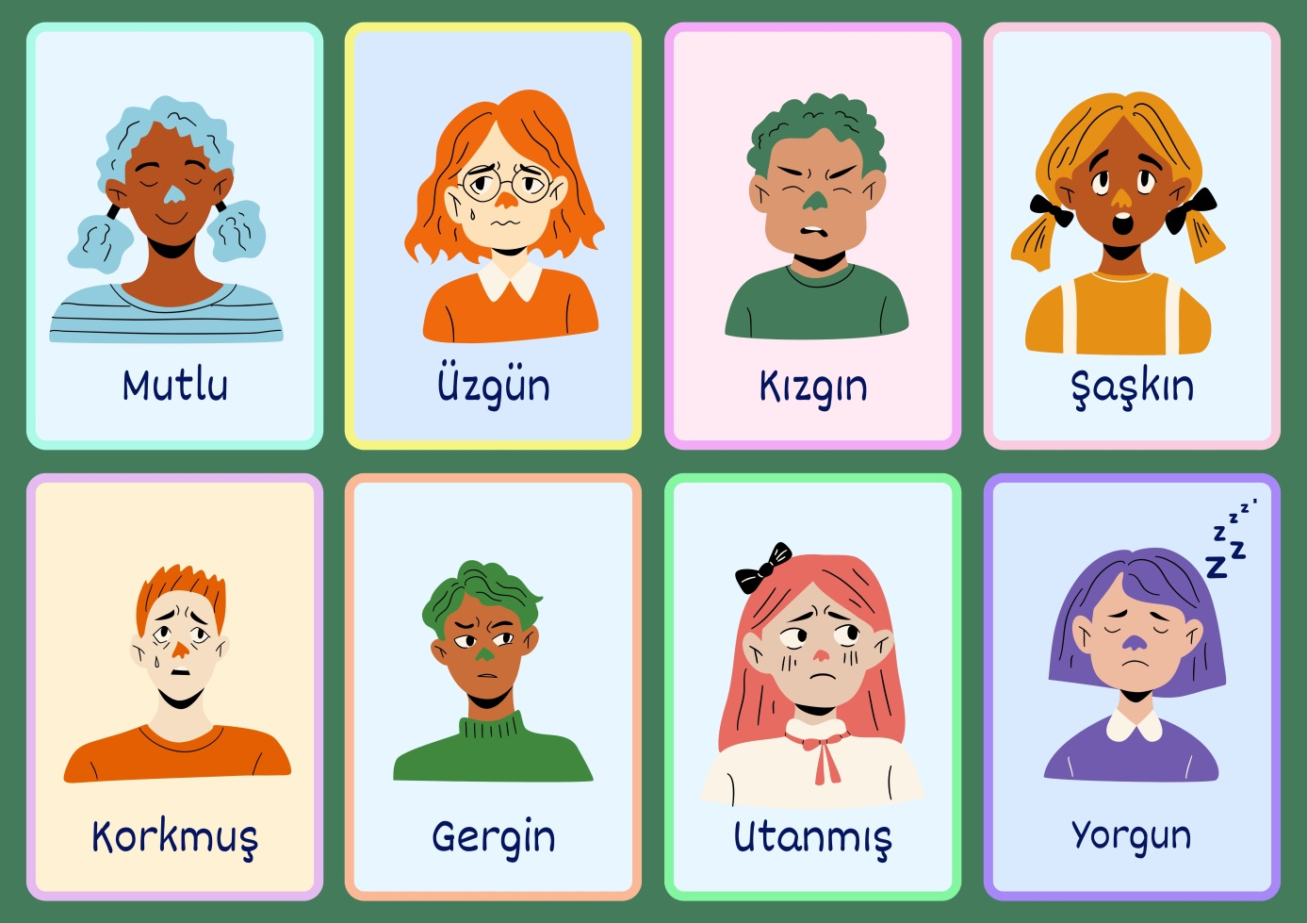

Son aşamada çocukların 8 resmi boş kâğıtlara çizmesi istenir. Çocuklar resmi tamamladıktan sonra süreç sonlandırılır.

**DERS-2**

1. **Etkinlik: “Bir Yaprak Düştü Dalından” Masalı**

Öğretmen/Uygulayıcı etkinliğe başlamadan önce şu açıklamayı yapar; “ Sevgili çocuklar, bugün size bir masal okuyacağım. Daha sonra bu masal hakkında konuşacağız. Şimdi beni dikkatlice dinlemelisiniz. ”

Evvel zaman içinde, kalbur saman içinde, kalbur ile su taşıdım, sulayamadım. Buğday ektim, arpa bitti. Keçilerim sarpa gitti. Ne talihsiz insanmışım, zemherinin soğuğunda ateş başımda bitti. Ne yapayım da avunayım derken fikrim aklıma, dilim bu masala yetti.

Bir varmış bir yokmuş. Evvel zaman içinde, kalbur saman içinde uzak diyarlarda bir orman varmış. Bu ormanda yaşayan kudretli bir aslan varmış. Aslan bir gün ormandaki herkesi toplamış ve “Bu ormanın kralı benim!” demiş. Bunun üzerine ufacık tefecik, toparlak, sevimli bir tavşan; uzun kulaklarını oynata oynata “Hayır, benim!” demiş. Bu cesur davranış karşısında orada bulunan diğer hayvanların gözleri büyümüş. Hepsi hayretler içinde kalmış. Tavşan devam etmiş: − Ben çok hızlı koşarım, ormanın kralı kesinlikle ben olmalıyım, diye ısrar etmiş. Bu sırada aslan söze girmiş: − Bu ormanın kralı tabii ki benim. Yıllardır sizi adilce yönetirim. Bu ormanı ben idare ederim. Hem ormanda dalından bir yaprak düşse benim haberim olur, demiş. Bizim tavşan düşünmüş taşınmış, e biraz da kaşınmış. Bakmış olacak gibi değil, aslanın sözlerine hak vermiş. Bütün hayvanlar da: − Aslan akıllı bir hayvan, ormanı adaletle ve akıllıca yönetebilir. Kral o olsun, demişler. 9 Aslan gururla köşesine çekilmiş. Günlük güzellik uykusuna dalmadan evvel yanındakilere: − Bu ormanda bir yaprak dahi düşse haberim olacak, ona göre, demiş. Günler günleri kovalamış ve güz gelmiş. Güz mevsimi ağaçların yapraklarını dökme vaktiymiş. Eee, hafif bir rüzgâr esince de yaşlı çınar ağacının bir yaprağı düşüvermiş yere. Bunu gören kaplumbağa “Aaa! Bir yaprak düştü dalından, haberi olsun aslanın. Biri, aslana meydan okumaya, onun krallığını almaya geliyor.” diye düşünmüş. Bu haberi aslana iletmek için koşmaya başlamış. Kaplumbağayı yolda koşarken gören tavşan sormuş: − Böyle heyecanla nereye koşuyorsun? Kaplumbağa: − Hiç sorma, bir yaprak düştü dalından. Aslana haber vermem gerekiyor ama yoruldum. Sen koşup söyle ona, demiş. Tavşan başlamış koşmaya. Yolda tilkiyi görmüş: − Tilki kardeş, tilki kardeş, çabuk ol! Tilki sormuş: − Ne oldu? − Bir yaprak düşmüş dalından, aslana haber ver! Nefesim kesildi. Ben daha koşamıyorum, demiş tavşan. Bu sefer tilki koşmaya başlamış. Epey koşmuş, koşmuş ve yolda geyiği görmüş: − Geyik kardeş, çabuk aslana haber ver! Krallığı aslanın elinden alacaklar. Bir yaprak düşmüş dalından, demiş. Bu kez geyik başlamış koşmaya. Geyik yolda giderken kurbağaya rastlamış: − Kurbağa kardeş, çabuk aslana haber ver! Bir yaprak düşmüş dalından, aslanın krallığını elinden alacaklar. Onu tahtından edecekler. Ben yoruldum, artık koşamıyorum. Sen yetiş, demiş. Bu sefer kurbağa koşabildiği kadar koşmuş, sıçramış. Koşarken yolda sincaba rastlamış ve ona şöyle demiş: − Sincap kardeş, ne olursun git, aslana haber ver! Aslanın krallığını elinden alacaklar. Onu öldürecekler. Bir yaprak düşmüş dalından, haber ver! Sincap da koşmaya başlamış. Yolda serçeye rastlamış: − Serçe kardeş, çabuk aslana haber ver! Bir yaprak düşmüş dalından, demiş. Serçe de kartala haber vermiş. Kartal, kanatlarını çırpa çırpa aslana doğru gitmiş. Yolda kirpiyi görmüş: − Kirpi kardeş, ben uçmaktan yoruldum. Bir yaprak düşmüş dalından, aslanın krallığını elinden alacaklar. Koş, haber ver, diye ondan yardım istemiş. Kirpi hızlı hızlı aslanın inine girmiş: − Çabuk aslan kardeş! Aslan şaşkın şaşkın bakıp: − Ne oldu, diye sormuş. Kirpi cevaplamış: − Bir yaprak düşmüş dalından, seni krallığından edecekler. Aslan: − Kim söyledi? Kirpi: − Ormandaki hayvanlar söyledi. Aslan çıkıp hayvanları bulmuş. Bu haberi ilk kimin çıkardığını onlara sormuş. Kaplumbağa: − Yaprağın düştüğünü ben görüp haber vermek için yola çıktım, demiş. Aslan kaplumbağaya dönerek: − Neden bu haberi bana vermek istedin peki, diye sormuş. Kaplumbağa: − Toplantıda sen demedin mi yaprak düşse dalından haberim olsun diye? Ben de yaprak düştü, krallığını elinden alacaklar, tahtın elinden gidecek diye sana haber vermek istedim, demiş. Aslan düşünüp tüm hayvanlara şöyle seslenmiş: – Arkadaşlar! Tamam, beni bu kadar sevmenize çok memnun oldum. Ben de sizi seviyorum ama bir şeyi anlamadan, dinlemeden hareket etmeyin. Ben size “Dalından bir yaprak düşse haberim olsun.” dedim. Ama bunu sebebini bilmeden, nedenini sormadan, emin olmadan kendinize göre bir sebep uydurmanız için söylemedim. Yaprak düştüyse dalından, güz geldiği için düştü. Bu, tahtımdan olacağım anlamına gelmez ki. Bir sözü doğru anlamadan arkasına düşenin sonu hem pişmanlık hem yorgunluk olur, diyerek gülümsemiş. O günden sonra ormandaki tüm hayvanlar bir şeyin aslını öğrenmeden harekete geçmemeleri gerektiğini anlamışlar ve mutlu mesut yaşamlarına devam etmişler. Gökten üç elma düşmüş. Biri masalı anlatanın, biri dinleyenin, biri de sözün özünü anlayanların başına.

Öğretmen/Uygulayıcı masal bitince şu soruları sorar: “Kaplumbağa yaprağın düştüğünü gördüğünde ne düşündü?” “Peki ilk önce ne yapmalıydı?” “Bu masaldan ne ders çıkarmalıyız?” Çocukların soruları cevaplaması ile ders sonlandırılır.

**DERS-3**

1. **Etkinlik: Empati oyunu**

Öğretmen örnek durumları okur. Öğrenciler bu durumda kendileri olsaydı ne hissedeceklerini ve duygularını söylerler.

*Durum-1:* Asya oyun saatinde arkadaşlarının oyununa girmek istediğinde seni almıyoruz demişlerdir.

*Durum-*2: Yağız sınıfta yürürken ayağı takılmış ve düşmüştür.

*Durum-*3: Aras evde annesinin en sevdiği bardağı kırmıştır.

*Durum-*4: Sakine Öğretmen sınıfa girdiğinde sınıftaki öğrencilerin hepsinin bağırdığını yerlerine oturmadıklarını görmüştür.

*Durum-*5: Aleyna gözlük taktığı için sınıf arkadaşları onunla dört göz diye alay etmişlerdir.

1. **Etkinlik: Kulaktan Kulağa**

Öğrenciler çember şeklinde oturur. Öğretmen *“Karşı tarafı anlamak için dinlemek önemlidir.”* Cümlesini belirlediği bir öğrencinin kulağına fısıldar. Ardından çemberdeki tüm öğrenciler sırayla sağ tarafındaki arkadaşlarının kulaklarına anladıklarını fısıldar. En sondaki öğrenci anladığı sesli söyler. Öğretmen dinlemenin önemini ifade eder.